Epreuve de Physique B - Chimie
Durée 2 h
Si, au cours de l'épreuve, un candidat repère ce qui lui semble être une erreur d'énoncé, d'une part il le signale au chef de salle, d'autre part il le signale sur sa copie et poursuit sa composition en indiquant les raisons des initiatives qu'il est amené à prendre.
L'usage de calculatrices est interdit.
AVERTISSEMENT
La présentation, la lisibilité, l'orthographe, la qualité de la rédaction, la clarté et la précision des raisonnements entreront pour une part importante dans l'appréciation des copies. En particulier, les résultats non justifiés ne seront pas pris en compte. Les candidats sont invités à encadrer les résultats de leurs calculs.
CONSIGNES:
- Composer lisiblement sur les copies avec un stylo à bille à encre foncée : bleue ou noire.
- L'usage de stylo à friction, stylo plume, stylo feutre, liquide de correction et dérouleur de ruban correcteur est interdit.
- Remplir sur chaque copie en MAJUSCULES toutes vos informations d'identification : nom, prénom, numéro inscription, date de naissance, le libellé du concours, le libellé de l'épreuve et la session.
- Une feuille dont l'entête n'a pas été intégralement renseignée, ne sera pas prise en compte.
- Il est interdit aux candidats de signer leur composition ou d'y mettre un signe quelconque pouvant indiquer sa provenance
A. Propriétés atomistiques et cristallographique du Zinc
Le sulfure de zinc $ZnS_{(s)}$ cristallise dans la blende selon un système cubique faces centrées d'ions $S^{2−}$ dans lequel les cations $Zn^{2+}$ occupent la moitié des sites tétraédriques de ce cube. La maille de ce réseau est assimilée à un cube de côté $a$ dont les sommets et les centres de chaque face sont occupés par un anion. Les cations occupent la moitié des sites tétraédriques de ce cube.
- Dessiner la maille du cristal.
- Calculer le nombre de plus proches voisins pour les anions et pour les cations.
- Etablir la condition de tangence entre les anions et les cations. En déduire la distance cation-anion en fonction du paramètre de maille.
Etablir l'inégalité concernant le rapport des rayons ioniques dans I'hypothèse de la question précédente.
- Calculer à partir des valeurs le rapport des rayons. On pourra calculer une valeur approchée. Commenter. On prendra $\sqrt{3/2}≅1,22$
- Exprimer la masse volumique $ρ$ de $ZnS_{(s)}$ en fonction du paramètre de maille. Donner un ordre de grandeur de sa valeur.
B. Diagrammes du zinc en solution aqueuse et en solution de sulfure
Le diagramme potentiel-pH du zinc dans l'eau pure est donné en Figure 1. Le tracé a été fait pour une concentration de zinc dissoute $\left[Zn(OH)_{4}^{2−}\right]$ égale à ${10}^{−2} mol.L^{−1}$ en l'absence de phase solide. On prend en compte les espèces suivantes du zinc: ${Zn}^{2+},Zn(OH)_{4}^{2−},Zn(OH)_{2(s)},{Zn}_{(s)}$. Les espèces solubles sont ${Zn}^{2+}$ et $Zn(OH)_{4}^{2−}$.
6. Ecrire l'équation de dissolution du précipité en ions ${Zn}^{2+}$. Ecrire l'équation de dissolution du précipité en ions $Zn(OH)_{4} ^{2−}$ d'autre part. En déduire les différents domaines de prédominance ou d'existence sur le diagramme de la figure 1. On tracera l'allure du diagramme sur la copie et on précisera l'espèce dans les différentes zones ainsi définies.
7. Déterminer le pH de précipitation de $Zn(OH)_{2( s)}$ à partir d'une solution d'ions ${Zn}^{2+}$ à la concentration de ${10}^{−2}$ mol. $L^{−1}$.
8. Ecrire l'équation de formation de l'espèce $Zn(OH)_{4}^{2−}$ à partir de $Zn(OH)_{2(s)}$.
9. Donner l'expression de la constante d'équilibre de cette réaction puis la calculer.
10. En déduire la valeur du pH à la deuxième frontière verticale sur le diagramme.
On cherche à connaître la stabilité du zinc dans l'eau.
11. Tracer sur la copie l'allure de la figure 1 correspondante aux domaines de prédominance de l'eau représentés en pointillé en précisant les demi-réactions redox de l'eau et attribuer aux espèces.
12. Quelle est la stabilité du zinc métallique dans l'eau en fonction du pH ?
Le diagramme potentiel-pH du zinc dans une solution de sulfure est donné en Figure 2. Il a été tracé avec une concentration en soufre dissous $\left[S^{2−}\right],\left[{HS}^{−}\right]$et $\left[H_{2} S\right]$ égales à ${10}^{−6} mol.L^{−1}$. Les espèces du zinc prises en compte sont $Zn_{(s)}$ et $ZnS_{(s)}$.
13. Quel est le degré d'oxydation de l'élément Zinc dans l'espèce $ZnS_{(s)}$ ? A partir de quelles espèces solubles du zinc et du soufre, ce précipité se forme-t-il ?
14. Tracer un diagramme de prédominance des espèces acido-basiques relatives au sulfure $S^{2−}$ en fonction du pH .
15. Exprimer la concentration en ions $S^{2−}$ en fonction du pH .
16. Ecrire la demi-équation redox du couple $Zn(II)/Zn$ (0) en présence de $ZnS_{(s)}$.
17. Expliquer qualitativement les ruptures de pente dans la zone frontière des domaines de $Zn_{(s)}$ et $ZnS_{(s)}$ ? On ne cherchera pas à calculer l'équation complète des droites.
18. Retrouver la valeur du potentiel de la zone frontière du couple $ZnS_{(s)}/Zn_{(s)}$ pour un pH supérieur à 13 .
19. Retrouver par le calcul la pente de la zone frontière de $Zn_{(s)}$ et $ZnS_{(s)}$ pour un pH compris entre 7 et 13 ?
20. A partir du diagramme de la figure 2, interpréter l'oxydation du zinc par le dioxygène de l'atmosphère sous forme de sulfure de zinc et écrire la réaction d'oxydoréduction correspondante pour un pH de l'ordre de 8.
C. Thermodynamique de la dissolution du sulfure de zinc en solution aqueuse.
On propose de dissoudre le sulfure de zinc, $ZnS_{(s)}$, dans une solution aqueuse de carbonate de sodium ${Na}_{2}{CO}_{3}$ contenant des ions ${CO}_{3}^{2−}$ à la concentration de ${10}^{−1} mol.L^{−1}$ pour fixer le pH.
$$ZnS_{(s)}+3OH_{(aq)}^{−}+H_{2}O=Zn(OH)_{4}^{2−}aq+HS_{aq}^{−}$$
- Indiquer si la solution est basique ou acide. Justifier. On ne cherchera pas à calculer le pH précisément.
- On considère les grandeurs thermodynamiques de formation des espèces mises en jeu dans l'équilibre (1). Rappeler la définition de l'état standard de référence d'un constituant physicochimique. A quelle réaction correspond l'enthalpie standard de formation de $ZnS_{(s)}$ ?
- En utilisant les données thermodynamiques, exprimer et calculer l'enthalpie standard $Δ_{r}H^{∘}$ et l'entropie standard $Δ_{r}S^{∘}$ de la réaction (1). La réaction est-elle endo ou exothermique? On justifiera la réponse.
- Comment peut-on calculer l'enthalpie libre standard $Δ_{r}G^{∘}$ de la réaction (1) à 298 K . $Δ_{r}G^{∘}=−321,5 kJ.{mol}^{−1}$.
- Donner l'expression de la valeur de la constante d'équilibre de la réaction (1) en fonction de l'enthalpie libre standard de la réaction.
- Du point de vue thermodynamique, cette réaction est-elle favorisée par une température plus élevée?
On dispose d'un volume de 100 mL d'une solution de bicarbonate de sodium de concentration ${10}^{−1}$ mol. $L^{−1}, {Na}_{2}{CO}_{3(s)}$, Ce sel est soluble et se dissocie totalement pour donner $2{Na}^{+}$et ${CO}_{3}^{2−}$.
27. Ecrire l'équation correspondant à la réaction acido-basique de l'eau sur les ions bicarbonate ${CO}_{3}^{2−}$ notée (2) en ne tenant compte que de la première basicité des ions bicarbonate. Calculer la concentration en ions hydroxyde [ ${OH}^{−}$] dans cette solution de bicarbonate de sodium
On introduit dans cette solution une masse $m_{ZnS_{(s)}}$ de sulfure de zinc $ZnS_{(s)}$.
28. En combinant les réactions (1) et (2) proposer une équation bilan (3) pour la réaction des ions bicarbonate ${CO}_{3}^{2−}$ avec le sulfure de zinc ${ZnS}_{(s)}$. Calculer la constante d'équilibre de cette réaction (3). Que peut-on en conclure.
D. Cinétique de la synthèse de sulfure de Zinc
Afin de mieux contrôler la taille et la morphologie des particules de $ZnS_{(s)}$, on utilise une précipitation dite «homogène» où l'on génère $H_{2}S$ in situ par décomposition à chaud de thioacétamine TAA en milieu acide selon la réaction globale suivante :
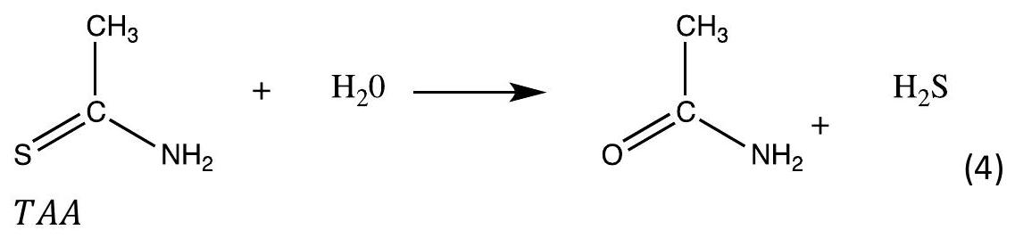
On suppose que la cinétique de décomposition du $TAA$ (réaction 4) suit une loi de type premier ordre selon chacun des réactifs $H_{3}0^{+}$et $TAA$ avec une constante cinétique notée $k$.
A la date $t=0 s$, le milieu est chauffé suffisamment rapidement pour qu'on puisse négliger le temps de chauffe jusqu'à la température de travail $T_{0}$ qui reste constante pendant toute l'expérience.
La réaction est effectuée dans une solution tampon. On suppose que la concentration en $H_{3}O^{+}$est constante.
Dans les conditions où $[TAA]_{0}=0,2 mol.L^{−1}$ et $pH=1$, on obtient selon le modèle cinétique précédent la concentration $\left[S^{2−}\right]$ en fonction du temps (Figure 3).
29. Quel est l'intérêt d'utiliser une solution tampon pour étudier la cinétique de cette réaction?
30. Donner la loi de vitesse de la réaction 4 en fonction de la concentration [ TAA ] et $\left[H_{3}0^{+}\right]$
31. A partir de cette loi de vitesse, calculer l'expression de la concentration [TAA] en fonction du temps et de $[TAA]_{0}$ et de la concentration $\left[H_{3}O^{+}\right]$
32. En déduire l'expression de la concentration [ $H_{2}S$ ] en fonction du temps $t$, de la concentration $\left[H_{3}O^{+}\right]$et de la concentration initiale en TAA notée $[TAA]_{0}$.
33. Exprimer la concentration en $S^{2−}$ en fonction de $\left[H_{2} S\right]$, des constantes d'équilibres $K_{a1}$ et $K_{a2}$ et $\left[H_{3}O^{+}\right]$.
34. En déduire l'expression de la concentration en $\left[S^{2−}\right]$ :
$$\left[S^{2−}\right]=K_{a1}⋅K_{a2}⋅\frac{[TAA]_{0}}{{\left[H_{3}0^{+}\right]}^{2}}\left(1−e^{−k\left[H_{3}0^{+}\right]t}\right)$$
- Sachant que la courbe tend vers ${\left[S^{2−}\right]}_{∞}=1,{510}^{−17} mol.L^{−1}$ pour un temps supposé infini, déterminer la valeur de $k$ en prenant le point de la courbe dont les coordonnées sont $t_{1}=11 min$ et $\left[S^{2−}\right]={6.10}^{−18} mol.L^{−1}$ (Figure 3 ). On prendra $ln⁡(0,6)≅−0,5$.
On suppose que le milieu contient du nitrate de zinc à ${10}^{−1} mol.L^{−1}$. Un précipité commence à être détecté à $t_{2}=3 min$.
36. Calculer le quotient de la réaction de précipitation du sulfure de zinc $ZnS_{(s)}$ juste avant la précipitation et comparer cette valeur au $K_{S}$. La solution est-elle saturée en sulfure de zinc?
37. A partir des propriétés acido-basiques de $H_{2} S$, écrire l'équation (5) pour la réaction de l'eau avec $H_{2}S$ qui permet d'expliquer la présence des ions $S^{2−}$ nécessaire à la précipitation de $ZnS_{(s)}$.
38. Proposer une équation pour la réaction des ions ${Zn}^{2+}$ avec $H_{2} S$.
39. Estimer le temps nécessaire pour précipiter tout le zinc sous forme de sulfure de zinc $ZnS_{(s)}$ dans les conditions de l'expérience.
Données
Masses molaires :
$$M(S)=32,1 g.{mol}^{−1};M(Zn)=65,4 g.{mol}^{−1}$$
Rayons ioniques:
$$R_{\left(S^{2−}\right)}=184pm;R_{\left(Zn^{2+}\right)}=74,0pm$$
Paramètre de maille du cristal de type blende ZnS : $a=541$ pm
Nombre d'Avogadro: $N_{A}=6,{0210}^{23}{ mol}^{−1}$
Données électrochimiques :
$$E_{Zn^{2+}/Zn}^{∘}=−0,76 V$$
$$E_{H^{+}/H_{2}}^{∘}=0 V;E_{O_{2}/H_{2}O}^{∘}=1,23 V$$
$$\frac{2,3RT}{F}=0,06 V$$
Données thermodynamiques à $298K$ :
 | $$Δ_{f}H^{∘}\left(kJ.{mol}^{−1}\right)$$ | $$S_{m}^{∘}\left(J⋅K^{−1}⋅{ mol}^{−1}\right)$$
$$S_{(s)}$$ |  | +32
$$Zn_{(s)}$$ |  | +42
$$Zn(OH)_{4,aq}^{2−}$$ | -1500 | -30
$${ZnS}_{(s)}$$ | -203 | +58
$$HS^{−} _{(aq)}$$ | -18 | +63
$$H_{2}O_{(l)}$$ | -285 | +70
OH $^{−} _{\text{(aq) }}$ | -230 | -11

Constantes d'acidités :
- Sulfure de dihydrogène $H_{2}S$ :
$$pK_{a1}\left(H_{2}S/HS^{−}\right)=7;pK_{a1}\left(HS^{−}/S^{2−}\right)=13$$
- Dioxyde de carbone ${CO}_{2}$ :
$$pK_{a3}\left({CO}_{2(aq)}/{HCO}_{3} ^{−}\right)=6,3;pK_{a4}\left({HCO}_{3} ^{−}/{CO}_{3}^{2−}\right)=10,3$$
Constantes de solubilité :
- $$pK_{s1}\left(Zn(OH)_{2(s)}\right)=17$$
- $$pK_{s2}\left(ZnS_{(s)}\right)=20$$
Constante d'équilibre $K_{c}$ correspondant à la formation de l'espèce ( $Zn(OH)_{4}^{2−}$ ):
$${Zn}^{2+}+4{OH}^{−}=Zn(OH)_{4}^{2−} K_{c}={10}^{+16}$$
Figures
Figure 1
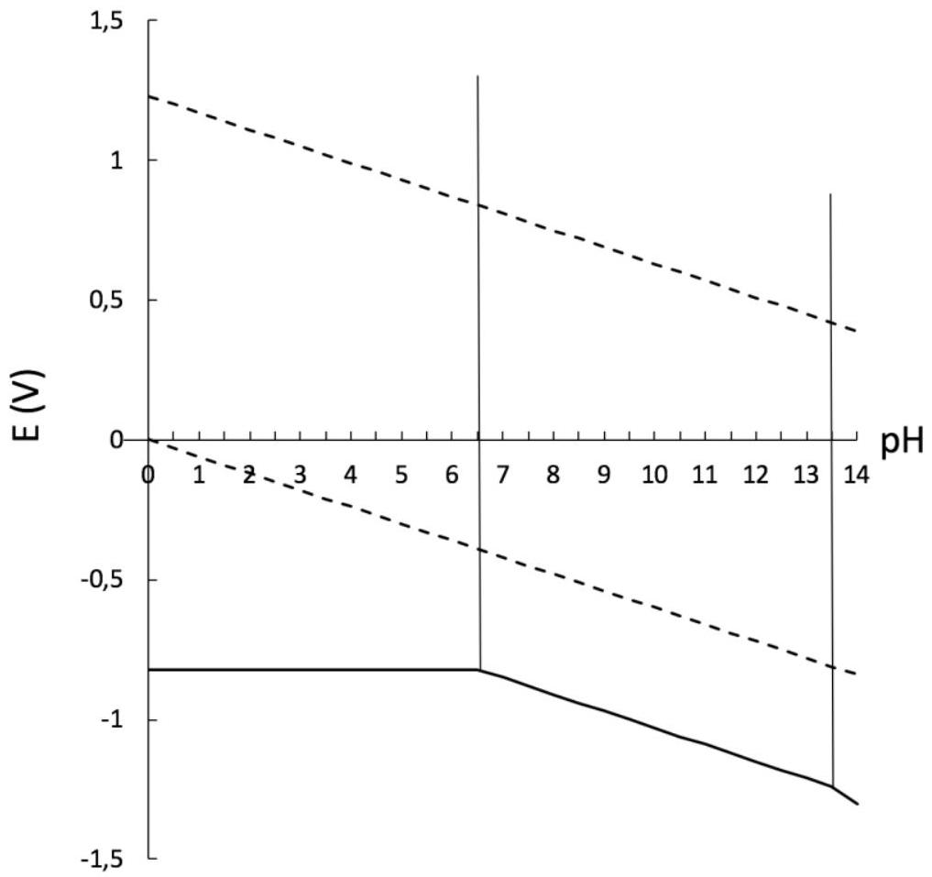
Figure 1 : Superposition du Diagramme potentiel $E−pH$ du zinc dans l'eau pure (trait plein) et du diagramme de l'eau (trait pointillé). Le potentiel est donné en V. Le tracé a été fait pour une concentration de zinc dissoute $\left[Zn(OH)_{4}^{2−}\right]$ égale à ${10}^{−2} mol.L^{−1}$ en l'absence de phase solide. On prend en compte les espèces suivantes du zinc: ${Zn}_{(aq)}^{2+},Zn(OH)_{4(aq)}^{2−},Zn(OH)_{2( s)},{Zn}_{(s)}$
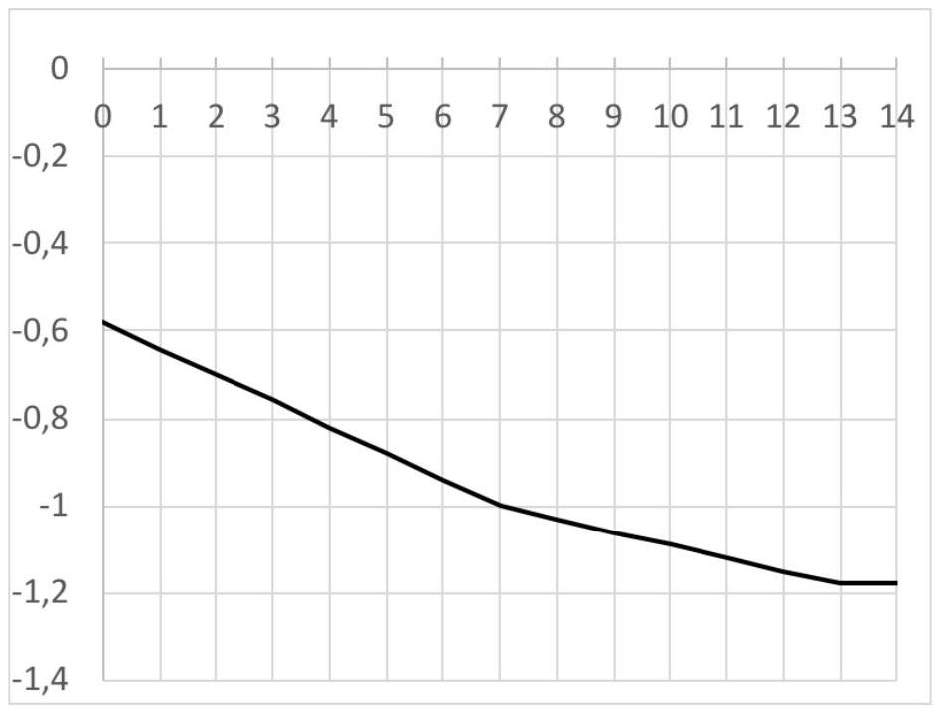
Figure 2 : Le diagramme potentiel-pH du zinc dans une solution de sulfure est donné en Figure 3. Il a été tracé avec une concentration en soufre dissous égale à ${10}^{−6} mol.L^{−1}$. Les espèces du zinc prises en compte sont $Zn_{(s)}$ et $ZnS_{(s)}$.
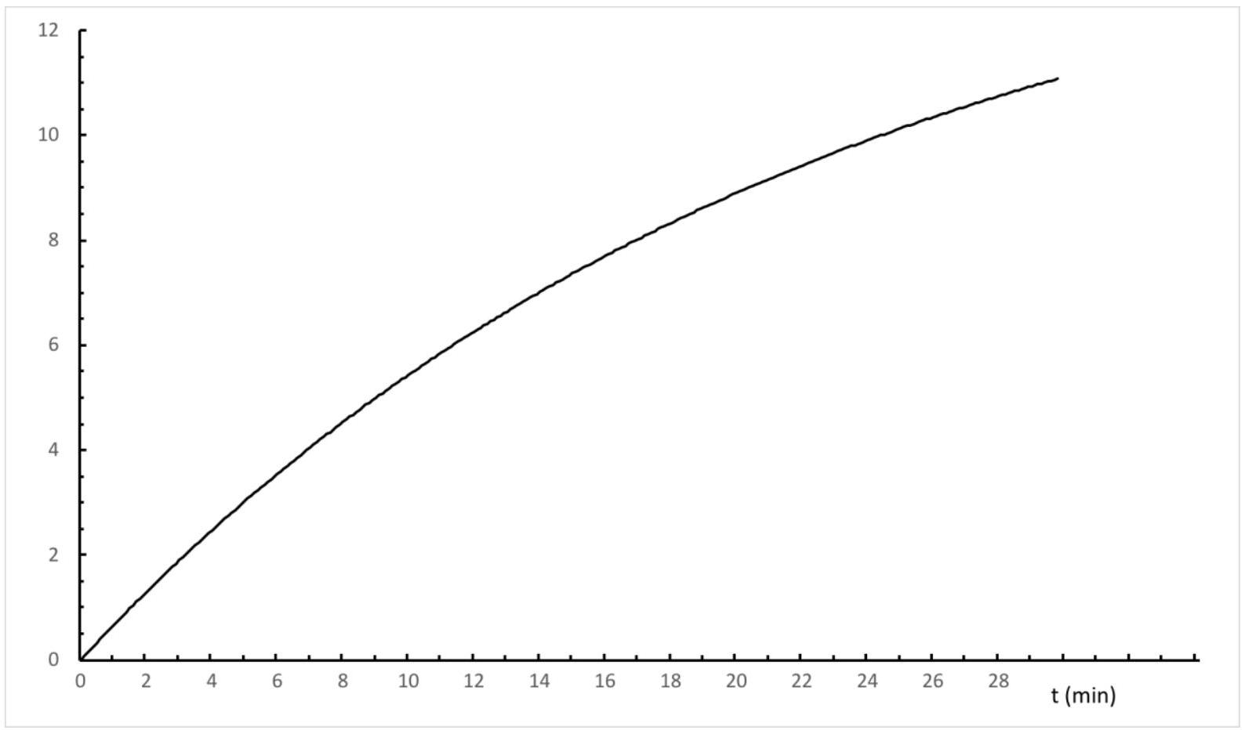
Figure 3 : Evolution de la concentration en ions disulfure $\left[S^{2−}\right].{10}^{18}\left(\right.$ mol. $\left.L^{−1}\right)$ en fonction du temps lors de la décomposition de la thioacétamide.
Fin de l'épreuve
Epreuve de Physique B - Thermodynamique
Durée 2 h
Si, au cours de l'épreuve, un candidat repère ce qui lui semble être une erreur d'énoncé, d'une part il le signale au chef de salle, d'autre part il le signale sur sa copie et poursuit sa composition en indiquant les raisons des initiatives qu'il est amené à prendre.
L'usage de calculatrices est interdit.
AVERTISSEMENT
La présentation, la lisibilité, l'orthographe, la qualité de la rédaction, la clarté et la précision des raisonnements entreront pour une part importante dans l'appréciation des copies. En particulier, les résultats non justifiés ne seront pas pris en compte. Les candidats sont invités à encadrer les résultats de leurs calculs.
CONSIGNES:
- Composer lisiblement sur les copies avec un stylo à bille à encre foncée : bleue ou noire.
- L'usage de stylo à friction, stylo plume, stylo feutre, liquide de correction et dérouleur de ruban correcteur est interdit.
- Remplir sur chaque copie en MAJUSCULES toutes vos informations d'identification : nom, prénom, numéro inscription, date de naissance, le libellé du concours, le libellé de l'épreuve et la session.
- Une feuille dont l'entête n'a pas été intégralement renseignée, ne sera pas prise en compte.
- Il est interdit aux candidats de signer leur composition ou d'y mettre un signe quelconque pouvant indiquer sa provenance
Le document réponse (à rendre en fin d'épreuve avec la copie) sera rempli de manière que les indications, les points et le cycle soient visibles.
Le numéro des questions non traitées sera tout de même reporté sur la copie.
Le sujet comprend trois parties quasi indépendantes.
Gaz Naturel Liquéfié.
Le gaz naturel est principalement formé de méthane (dans toute la suite, on considérera que c'est du méthane pur). Son transport sous forme liquide (noté GNL dans la suite) dans les cuves de navires méthaniers, vers les pays consommateurs éloignés des gisements, est une bonne alternative aux gazoducs.
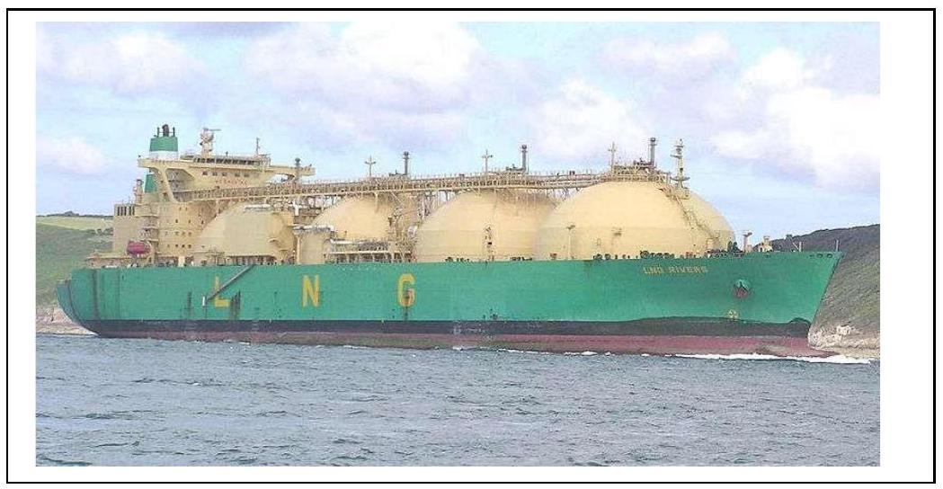
Dans la partie $B$, on examine une installation de liquéfaction.
Dans la partie C , on regarde la faisabilité thermique du stockage de méthane liquide dans des cuves sphériques.
Rappel:
Un système thermodynamique ouvert, délimité par une surface de contrôle $Σ$, fonctionne en régime permanent en échangeant avec l'extérieur la puissance indiquée (ou utile) $P_{i}$ et la puissance thermique $O_{\text{th }}$.
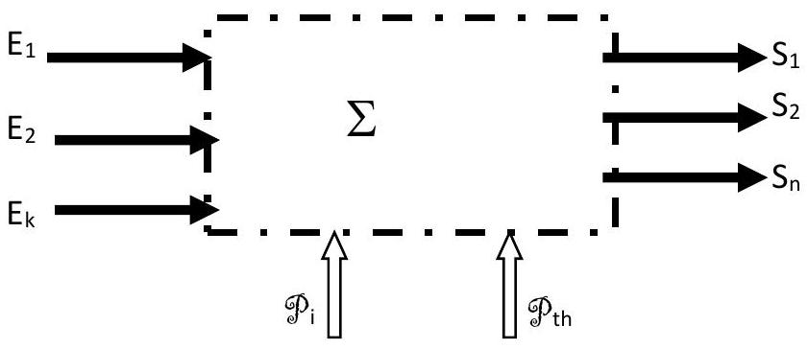
Un fluide entre dans $∑$ par k entrées ( $E_{1},E_{2},..E_{k}$ ) avec les débits massiques respectifs $D_{E1}$, $D_{E2},..D_{Ek}$ et sort de $∑$ par $n$ sorties $\left(S_{1},S_{2}..,S_{n}\right)$ avec les débits massiques respectifs $D_{S1},..D_{Sn}$. Le premier principe (appelé par la suite $1^{∘}$ principe industriel) s'écrit alors, en négligeant les termes liés à la position et à la vitesse du fluide : $∑_{i=1}^{n} D_{Si}⋅h_{Si}−∑_{j=1}^{k} D_{Ej}⋅h_{Ej}=P_{i}+P_{th}h_{Ej}$ et $h_{si}$ étant des enthalpies massiques.
Partie A : Taux de Performance (TP) d'une installation de liquéfaction.
( environ 20% du total)
Une installation de liquéfaction reçoit du méthane gazeux à la pression atmosphérique (état initial i ; température $T_{o}$; pression $P_{o}$ ) et produit du méthane liquide juste saturé (GNL ; état f ; température $T_{f}$; pression $P_{o}$ ), en échangeant avec l'extérieur (à la température $T_{o}$ et à la pression $P_{0}$ ) la puissance mécanique utile $P_{i}$ et la puissance thermique $P_{\text{th }}$, avec un débit massique D.
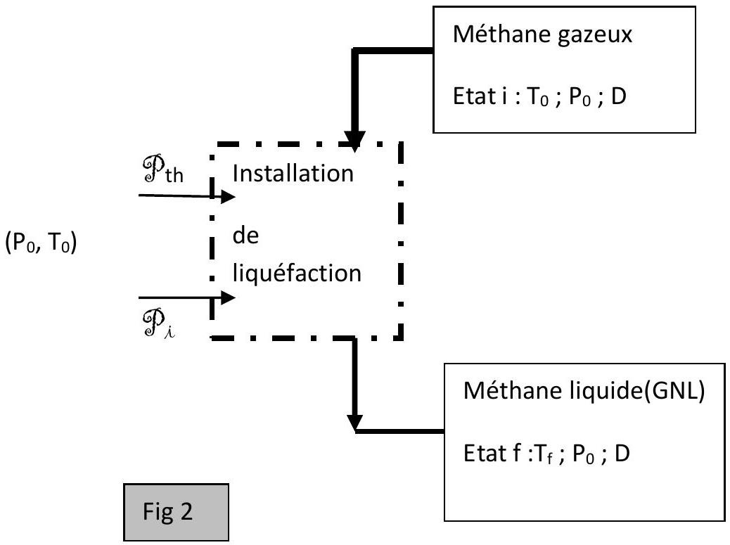
Les grandeurs massiques.
Le tableau ci-dessous (tableau I), relatif au méthane, donne les caractéristiques des points i, f et 10 .
Tableau I méthane | Point $N^{∘}$ | $$T\left( ^{∘}C\right)$$ | P (Bar) | Enthalpie massique (kJ.kg $^{−1}$ ) | Entropie massique ( $kJ.K^{−1}.{Kg}^{−1}$ )
Etat i (gazeux sec) | i | $$T_{0}=25$$ | 1 | $$h_{i}=0$$ | $$s_{i}=0$$
Etat f (liquide juste saturé) | f | $$T_{f}=−162$$ | 1 | $$h_{f}=−911$$ | $$S_{f}$$
Etat v (vapeur sèche saturante) | 10 | $$T_{f}=−162$$ | 1 | $$h_{10}=−400$$ | $$s_{10}=−2,1$$

- La valeur de $s_{f}$ n'est pas facile à lire sur le diagramme $P/h$ de la feuille réponse. Placer les points $i$, $f$ et 10 sur ce diagramme et donner l'expression littérale permettant le calcul de $s_{f}$ à partir des données du tableau I ci dessus.
Taux de performance TP d'une installation de liquéfaction.
Les données sont : $P_{o};T_{o};D;h_{i};h_{f};s_{i};s_{f.}\left[P_{o}={10}^{5} Pa;T_{o}={25}^{∘}C(298 K);D=10 g.s^{−1}\right]$.
2. Ecrire littéralement le premier principe industriel appliqué à l'installation, en fonction de $O_{\text{i }},O_{\text{th }}$ et des données, en négligeant les termes liés à la position et à la vitesse du fluide.
3. Ecrire littéralement le deuxième principe appliqué à l'installation, en fonction de $P_{\text{th }}$ et des données, en tenant compte d'un terme de création massique d'entropie $s_{c}$ (vérifier l'homogénéité de la relation en précisant l'unité de $s_{c}$ ).
4. En déduire l'expression de la puissance $P_{i}$ en fonction de $s_{c}$ et des données.
5. Les états $i$ et $f$ étant fixés, montrer qu'il existe une puissance utile minimale $P_{min}$ nécessaire à la liquéfaction d'un débit massique $D$ de méthane et la déterminer littéralement [numériquement : $P_{min}=10,6 kW$ ].
6. On définit le taux de performance TP d'une installation de liquéfaction par : TP= $\frac{Q_{\text{min }}}{Q_{i}}$.
En respectant le domaine de définitions des grandeurs, représenter graphiquement TP puis $P_{i}$ en fonction de $s_{c}$; commenter.
Partie B : cycle de LINDE.( environ 50% du total)
L'installation comprend ( Fig 3):
- Un échangeur $E_{o}$ qui amène le méthane gazeux de l'état i à l'état 0 à la température $T(0)=7^{∘}C$.
- Un ensemble de 3 compresseurs couplés au même arbre permettant d'augmenter progressivement la pression jusqu'à la pression de 100 bars (au point 6) ; les paliers intermédiaires de pression sont de 5 bars puis 25 bars.
- Les échangeurs $E_{0},E_{1}$ et $E_{2}$ échangent de la chaleur avec la source froide $SF_{1}$ d'un réfrigérateur ditherme ${REF}_{1}\left({SF}_{1}\right.$ est représentée par --------- sur la figure 3; le réfrigérateur n'est pas représenté sur le figure 3). La température du méthane en sortie de chacun de ces échangeurs est celle de la source froide $SF_{1}:T(0)=7^{∘}C$.
- L'échangeur $E_{3}$ échange de la chaleur avec la source froide $SF_{2}$ d'un deuxième réfrigérateur ${REF}_{2}$ et permet l'abaissement de température du fluide «haute pression ». Cet abaissement se termine dans l'échangeur $R$.
- La vanne de détente V abaisse la pression à 1 bar et permet la liquéfaction partielle du méthane : la fraction massique de gaz en sortie de $V$ est $x_{g}$.
- Le séparateur $S$ contient un mélange de méthane diphasé (de fraction massique de gaz $x_{g}$ ) à la pression $P_{0}=1$ bar.
- La partie gazeuse est reprise de $S$ pour alimenter $R$ avec un débit massique $D_{2}$.
- La partie liquide est soutirée de $S$ avec un débit massique $D_{L}$ (point $f$ ).
- L'installation, fonctionnant en régime permanent, est calibrée pour obtenir $x_{g}=0,6$. Le tableau ci dessous résume les renseignements utiles.
point | i | 0 | 1 | 2 | 3 | 4 | 5 | 6 | 7 | 8 | 9 | 10 | 11 | f
$$T\left( ^{∘}C\right)$$ | 25 | 7 | -43 |  | 7 |  | 7 |  | -63 |  |  | -162 |  | -162
P (bar) | 1 | 1 | 1 | 5 | 5 | 25 | 25 | 100 | 100 | 100 | 1 | 1 | 1 | 1
état | gaz |  |  |  |  |  |  |  |  |  |  | gaz |  | L

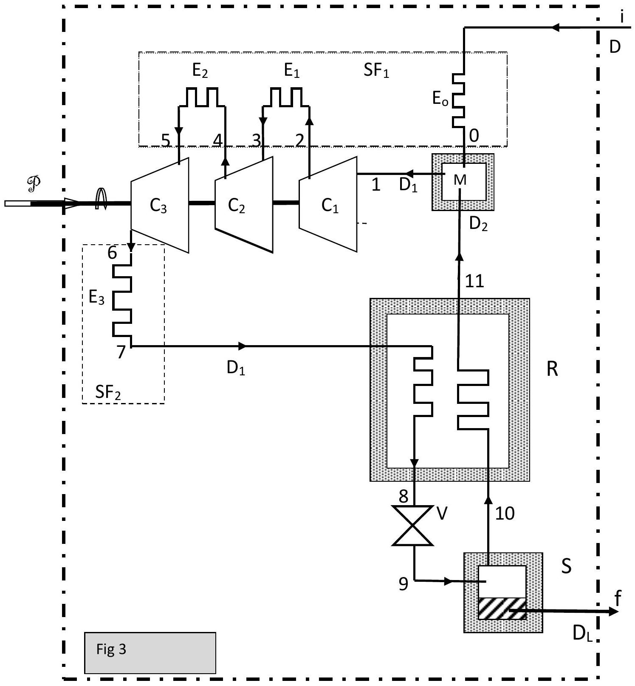
- On mène l'étude de l'installation avec les hypothèses suivantes:
- Les fluides circulent sans perte de charge dans des tuyaux supposés parfaitement calorifugés.
- Dans les bilans énergétiques, les termes liés à la position et à la vitesse des fluides seront négligés.
- Les éléments $R,V,M$ et $S$ sont parfaitement isolés thermiquement et sans parties mobiles.
- Les compresseurs sont idéaux : ils sont parfaitement isolés thermiquement, les rendements de leurs moteurs sont égaux à 1 et les compressions se font sans irréversibilité.
B-I) Tracé du cycle.
- Préciser, en justifiant, les caractéristiques thermodynamiques des transformations ayant lieu dans :
a- les compresseurs.
b- la vanne de détente V .
$c$ - les éléments $M,S$ et R .
on demande ici de justifier les caractéristiques thermodynamiques de transformation par les termes: isobare, isotherme, isenthalpique, isentropique.
- Déterminer littéralement l'enthalpie massique $h_{9}$ au point 9 en fonction de $x_{g},h_{10}$ et $h_{f}$. Calculer numériquement $h_{9}\left(x_{g}=0,6;h_{10}=−400{ kJ}^{−1}{ kg}^{−1};h_{f}=−911{ kJ}^{−1}{ kg}^{−1}\right)$.
- Porter les différents points du cycle (sauf le point 11) sur le diagramme $P/h$ de la feuille réponse et compléter le tableau d'état de la feuille réponse (à joindre à la copie).
- Déterminer l'enthalpie massique de vaporisation $L_{v}$ du méthane sous $P_{o}=1$ bar: littéralement en fonction des enthalpies massiques utiles, puis numériquement.
B-II) Bilans en régime permanent.
Dans toutes les questions demandant des expressions littérales en fonction des grandeurs massiques, il n'est pas demandé de lire ces valeurs sur le diagramme (sauf à la question 16).
Le tableau ci-dessous fixe les notations des débits massiques:
fluide | Méthane gazeux introduit | Méthane gazeux prélevé en S | Méthane gazeux injecté dans les compresseurs | Méthane liquide prélevé en S
Débit massique | D | D2 | $$D_{1}$$ | $$D_{L}$$

- Etablir le bilan massique de $M$ et $S$. En déduire le lien entre $D_{L}$ et $D$.
- A partir d'un bilan énergétique de $S$, démontrer que, dans le cas où $S$ est parfaitement isolé thermiquement, $x_{g}=\frac{D_{2}}{D_{1}}$.
- En déduire, en fonction de $D$ et $x_{g}$, les expressions littérales de $D_{1}$ et $D_{2}$. Calculer numériquement $D_{1}$ et $D_{2}$ avec $D=10 g⋅{ s}^{−1}$ et $x_{g}=0,6$.
- Déterminer littéralement (en fonction des enthalpies et débits massiques utiles) la puissance $S$ à fournir à l'ensemble des 3 compresseurs pour produire un débit $D_{L}=10{ g}_{.s^{−1}}$ de méthane liquide (on trouve $S^{P}=19,2 kW$ ).
Calcul du point 11.
- Déterminer littéralement l'enthalpie massique $h_{11}$ au point 11 , en fonction de $h_{0},h_{1}$ et Xg .
- Lire sur le diagramme les valeurs de $h_{0}$ et $h_{1}$ puis faire le calcul numérique de $h_{11}$.
- Positionner le point 11 sur le diagramme $P/h$ de la feuille réponse (à joindre à la copie) et compléter le tableau d'état ci-dessous (à reproduire sur la copie).
Pression $P_{11}$ | Température $T_{11}$ | Enthalpie massique $h_{11}$ | état

B-III) production de réfrigérant.
$SF_{1}$ et $SF_{2}$ sont les sources froides de 2 réfrigérateurs dithermes $REF_{1}$ et $REF_{2}$ (non représentés sur la figure 3), la source chaude étant l'air extérieur à la température $T_{0}={25}^{∘}C$. Ces réfrigérateurs ont un coefficient de performance (ou efficacité) noté Cop=5; leurs compresseurs (non représentés sur la figure 3) sont alimentés électriquement, leurs rendements electro-mécanique étant égaux à 100%.
On considérera que la quantité de chaleur cédée par les échangeurs est intégralement absorbée par le fluide thermodynamique des réfrigérateurs au niveau des sources froides.
Les données sont : les débits massiques $D$ et $D_{1}$, les enthalpie massiques, l'efficacité Cop.
17. Bilan de ${REF}_{1}$ : Déterminer littéralement la puissance thermique totale $P_{\text{th1 }}$ transférée à ${SF}_{1}$ (provenant des 3 échangeurs $E_{0},E_{1}$ et $E_{2}$ ) et la puissance électrique $C_{e1}$ à fournir à ${REF}_{1}$ (on trouve $O_{e1}=2,4 kW$ ).
18. Bilan de ${REF}_{2}$ : Déterminer littéralement la puissance thermique totale $O_{\text{th2 }}$ transférée à ${SF}_{2}$ et la puissance électrique $C_{e2}$ à fournir à ${REF}_{2}$ (on trouve $C_{e2}=3,3 kW$ ).
B-IV) Taux de performance TP(B) de l'installation.
A partir des résultats numériques précédents :
- Déterminer numériquement la puissance utile totale à fournir à l'installation pour produire $D_{L}=10 g⋅{ s}^{−1}$ de méthane liquide. En déduire la valeur de $TP(B)$.
Partie C : transport du GNL.( environ 30% du total)
On cherche ici, sur un modèle thermique simplifié, Fig4 à voir la faisabilité d'un transport maritime du GNL dans des cuves sphériques métalliques isolées thermiquement.
Isolant
Données:
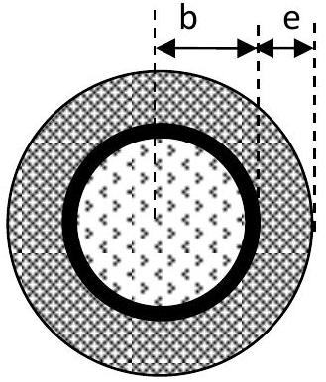
- Pour chaque cuve métallique sphérique ( fig 4) :
- Rayon externe de la partie métallique : $b=10 m$.
- Résistance thermique $R_{c}={10}^{−6} K⋅{ W}^{−1}$.
- Pour le GNL stocké sous forme de liquide juste saturé à la pression atmosphérique $P_{0}=1$ bar et $T_{0}=−{162}^{∘}C$ :
- Masse dans la cuve : $M_{0}=1,8⋅{10}^{6} kg$.
- Enthalpie massique de vaporisation : $L_{v}=500 kJ.{kg}^{−1}$.
- Pour la mousse isolante :
- Conductivité thermique $λ_{i}=0,02SI$.
- Epaisseur e uniforme .
- Résistance thermique $R_{i}=\frac{e}{4πλ_{i}b^{2}}$ si e est très inférieur au rayon interne b.
- Modèle thermique :
- On néglige le rayonnement et la convection pour ne tenir compte que de la diffusion thermique.
- La température de la paroi interne est uniformément celle du GNL : $T_{0}=−{162}^{∘}C$.
- La température de l'interface isolant/air est uniformément $T_{a}={38}^{∘}C$.
- Le GNL uniformément à $T_{0}=−{162}^{∘}C$.
- Cahier de charges thermique :
On note $M_{ev}$ la masse de GNL évaporée pendant le transport et on pose x le taux d'évaporation du GNL pendant le transport : $x=\frac{M_{ev}}{M_{o}}$
Le transport dure $Δt={5.10}^{5}$ s (environ 6 jours) et on veut que, pendant ce transport, le taux d'évaporation reste inférieur à $x_{0}=0,01$.
20. On cherche l'équation littérale liant $x$ à e sous la forme : $x=A\left[\frac{1}{1+B⋅e}\right]$.
Expliciter les coefficients A et B en fonction des données.
21. L'application numérique donne, dans le système SI : $x=\frac{100}{1+{4.10}^{4}e}$
Représenter graphiquement $x$ en fonction de e en respectant les domaines de définitions.
22. Calculer l'épaisseur minimale $e_{o}$ pour respecter le cahier de charges thermique.
Justification de l'expression de la résistance thermique $R_{i}$ d’une couche sphérique.
- La température en un point $M$ de la couche isolante obéît à la loi : $T(r)=K_{1}+\frac{K_{2}}{r}$, $r$ étant la distance de $M$ au centre de la cuve métallique sphérique.
Déterminer, en fonction de $T_{a},T_{0},b$ et $e$, une expression approchée de $K_{2}$ liée à la faible valeur de l'épaisseur e par rapport à la valeur du rayon interne b.
- Rappeler la loi de Fourier pour un matériau de conductivité thermique $λ_{i}$.
- En géométrie sphérique $\vec{grad}(T)=\frac{∂T}{∂r}{\vec{u}}_{r}+\frac{1}{r}\frac{∂T}{∂θ}{\vec{u}}_{θ}+\frac{1}{rsin⁡(θ)}\frac{∂T}{∂φ}{\vec{u}}_{φ}.$ Expliquer qualitativement pourquoi ici on aura $\vec{grad}(T)=\frac{∂T}{∂r}{\vec{u}}_{r}$ et représenter le vecteur unitaire radial ${\vec{u}}_{r}$ sur un schéma.
- A partir de la définition de la résistance thermique $R_{i}$, restituer le raisonnement permettant d'en retrouver l'expression fournie ( $R_{i}=\frac{e}{4πλ_{i}b^{2}}$ ), en calculant littéralement les grandeurs physiques pertinentes ( Veiller à établir un raisonnement algébrique correct).
point | i | 0 | 1 | 2 | 3 | 4 | 5
$$T\left( ^{∘}C\right)$$ | 25 | 7 | -43 |  | 7 |  | 7
P (bar) | 1 | 1 | 1 | 5 | 5 | 25 | 25
état | gaz

point | 6 | 7 | 8 | 9 | 10 | f
$$T\left( ^{∘}C\right)$$ |  | -63 |  |  | -162 | -162
P (bar) | 100 | 100 | 100 | 1 | 1 | 1
état |  |  |  |  | gaz | L

